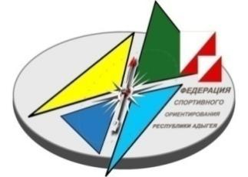

**ИНФОРМАЦИОННЫЙ БЮЛЛЕТЕНЬ**

**Республиканские соревнования по спортивному ориентированию**

**"Городской спринт - 2025"**

**(1 этап)**

1. **Организаторы соревнований**

Федерация спортивного ориентирования Республики Адыгея

Клуб спортивного ориентирования «Лидер»

1. **Место и время проведения**

Соревнования проводятся:

16 февраля 2025 года - город Майкоп (микрорайон "Восход", центр соревнований МБОУ "СШ № 17").

1. **Программа соревнований**

09:30 - 11:30 – работа комиссии по допуску;

11:30 – открытие соревнований;

12:00 – старт на дистанции «кросс-спринт» Код 0830011811Я;

14:00 – награждение победителей и призёров соревнований 2-го этапа;

14:30 – отъезд участников.

1. **Участники соревнований**

К участию в соревнованиях допускаются спортсмены Республики Адыгея и других регионов РФ по группам: МЖ10 (2015 - 2016 г.р.), МЖ12 (2013 – 2014 г.р.), МЖ14 (2011 – 2012 г.р.), МЖ16 (2009 – 2010 г.р.), МЖ18 (2007 – 2008 г.р.), МЖ21 (2006 г.р. и старше); МЖ45 (1980 г.р. и старше), МЖ55 (1970 г.р. и старше), ДСР (дети с родителями),

OPEN (новички, все желающие).

1. **Заявки на участие**

Предварительные заявки на участие подаются в онлайн системе на сайте: **<https://orgeo.ru/event/info/41024> до 23-00, 13 февраля 2025 года**.

1. **Финансовые расходы**

Расходы по организации и проведению соревнований, согласно Положению о соревнованиях.

Расходы по участию в соревнованиях (проезд, суточные в пути, питание, проживание, страховка, заявочный взнос) несут командирующие организации.

Заявочный взнос за участие в соревнованиях для возрастных групп составляет:

**МЖ-10,12,14,16,18, ДСР - 250 рублей.; МЖ-21,40,55 – 300 рублей; OPEN - 200 рублей.**

Заявочный взнос за участие в соревнованиях для детских возрастных групп **спортсменам Республики Адыгея** составляет:

**МЖ-10,12,14,16,18 - 200 рублей.**

На соревнованиях будет применяться система электронной отметки SFR-system, стоимость аренды чипа 50 руб. За потерю чипа участник обязан вернуть 800 рублей организаторам соревнований.

Для получения отчётных документов за целевой заявочный взнос производится оплата путём перечисления денежных средств на расчётный счёт организаторов:

В графе назначение платежа (дословно): «Целевой заявочный взнос на участие в соревнованиях (название соревнований название команды), НДС не облагается». Оплату по перечислению необходимо произвести до 11 февраля 2025 года.

**Реквизиты федерации спортивного ориентирования Республики Адыгея для оплаты по перечислению:**

Наименование получателя платежа: РФСОО «ФСО Республики Адыгея»

ИНН/КПП получателя платежа: 0104980058/010401001

Номер счёта получателя платежа: 40703810506329000002

Наименование банка получателя платежа: Филиал «ЦЕНТРАЛЬНЫЙ» Банка ВТБ (ПАО)

БИК: 044525411

Корреспондентский счёт: 30101810145250000411

КПП Банка: 770943002

**Расходы по проведению соревнований производятся по следующим** статьям:

- подготовка новых районов соревнований, корректировка картографического материала;

- печать спортивных карт-схем, номеров участников;

- подготовка дистанций и мест соревнований;

- аренда электронного оборудования;

- приобретение наградного материала;

- дополнительные услуги автотранспорта на соревнованиях;

- судейство соревнований;

- медицинское обслуживание соревнований;

- закупка канцелярских товаров.****

1. **Награждение**

Участники занявшие первые места в каждой возрастной группе в отдельном старте, награждаются призом от организаторов соревнований и дипломом. Участники занявшие 2-3 места в каждой возрастной группе в отдельном старте, награждаются дипломом. Участники занявшие 1- 3 места в каждой возрастной группе по лучшей сумме времени трёх стартов награждаются медалью, дипломом и сувениром от организаторов соревнований.

1. **Размещение**

Гостиницы, базы отдыха, частный сектор города Майкопа и Майкопского района.

1. **Спортивно-техническая информация**

**16 февраля**

**Местность:** жилые кварталы, прилегающие хозяйственные постройки микрорайона

г. Майкопа.

**Масштаб:** 1: 3 000, H-1м.

**Карта:** подготовлена в условных знаках ISSOM-2007, в январе 2024 года.

Составитель: Василий Руденко (г.Новошахтинск).

1. **Образец карты**

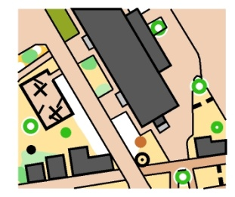

**Контактные телефоны:** 8-903-465-02-48 - Олег Агеев